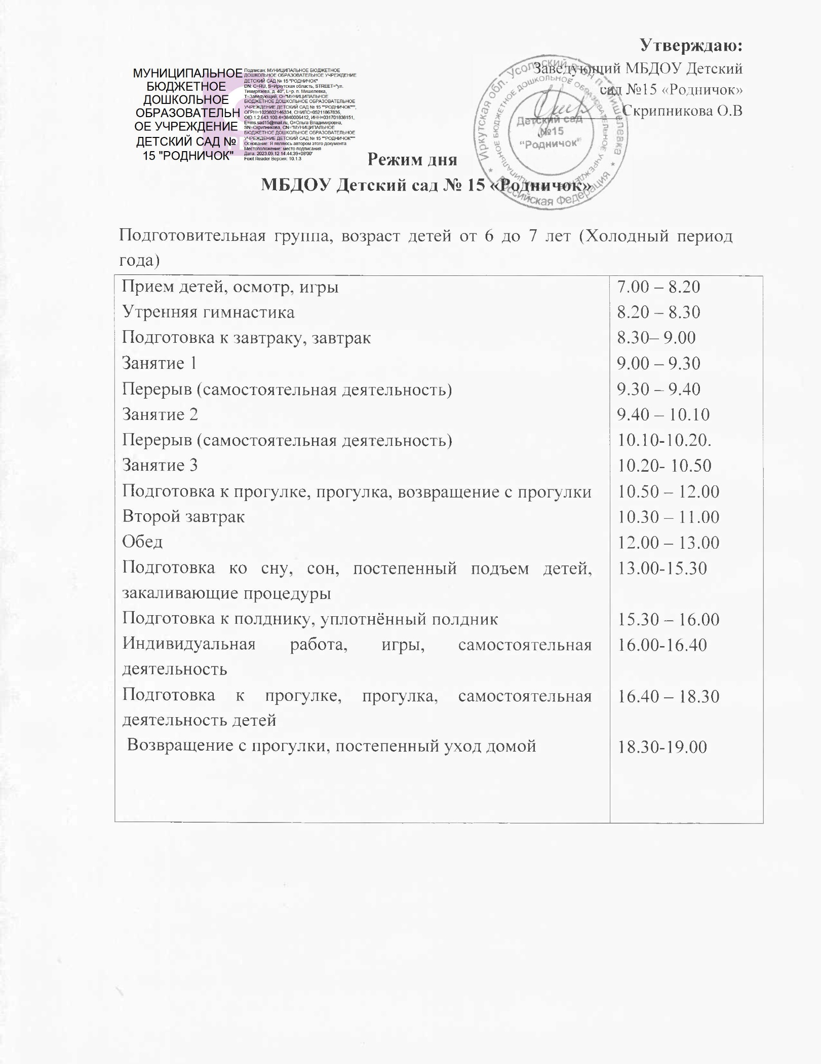

Подготовительная группа, возраст детей от 6 до 7 лет (Теплый период года)

Прием детей, осмотр, игры  Утренняя гимнастика  Подготовка к завтраку, завтрак  Подготовка к прогулке, прогулка, занятия на прогулке, возвращение с прогулки  Второй завтрак  Обед  Подготовка ко сну, сон, постепенный подъем детей, закаливающие процедуры  Подготовка к полднику, уплотнённый полдник  Игры, самостоятельная деятельность детей  Подготовка к прогулке, прогулка, самостоятельная деятельность детей  Возвращение с прогулки, постепенный уход домой | 7.00 – 8.20  8.20 – 8.30  8.30– 9.00  9.00 -12.00  10.30-11.00  12.00-13.00  13.00-15.30  15.30-16.00  16.00-17.00  17.00-18.30  18.30-19.00

Старшая группа, возраст детей от 5 до 6 лет (Холодный период года)

Прием детей, осмотр, игры  Утренняя гимнастика  Подготовка к завтраку, завтрак  Игры, подготовка к занятиям  Занятие 1  Перерыв (самостоятельная деятельность)  Занятие 2  Подготовка к прогулке, прогулка, возвращение с прогулки  Второй завтрак  Обед  Подготовка ко сну, сон, постепенный подъем детей, закаливающие процедуры  Подготовка к полднику, уплотнённый полдник  Занятие 3  Индивидуальная работа, игры, самостоятельная деятельность  Подготовка к прогулке, прогулка, самостоятельная деятельность детей  Возвращение с прогулки, постепенный уход домой | 7.00 – 8.20  8.20 – 8.30  8.30– 9.00  9.00 – 9.15  9.15 – 9.40  9.40 – 9.50  9.50 – 10.15  10.15 – 12.00  10.30 – 11.00  12.00 – 13.00  13.00-15.30  15.30 – 16.00  16.00-16.25  16.25 – 17.00  17.00-18.30.  18.30-19.00

Старшая группа, возраст детей от 5 до 6 лет (Теплый период года)

Прием детей, осмотр, игры  Утренняя гимнастика  Подготовка к завтраку, завтрак  Игры, самостоятельная деятельность детей  Второй завтрак  Подготовка к прогулке, прогулка, занятия на прогулке, возвращение с прогулки  Обед  Подготовка ко сну, сон, постепенный подъем детей, закаливающие процедуры  Подготовка к полднику, уплотнённый полдник  Игры, самостоятельная деятельность детей  Подготовка к прогулке, прогулка, самостоятельная деятельность детей  Возвращение с прогулки, постепенный уход домой | 7.00 – 8.20  8.20 – 8.30  8.30– 9.00  9.00-9.15  10.30-11.00  9.15 -12.00  12.00-13.00  13.00-15.30  15.30-16.00  16.00-17.00  17.00-18.30  18.30-19.00

Средняя группа, возраст детей от 4 до 5 лет (Холодный период года)

Прием детей, осмотр, игры  Утренняя гимнастика  Подготовка к завтраку, завтрак  Игры, подготовка к занятиям  Занятие 1  Перерыв (самостоятельная деятельность)  Занятие 2  Подготовка к прогулке, прогулка, возвращение с прогулки  Второй завтрак  Обед  Подготовка ко сну, сон, постепенный подъем детей, закаливающие процедуры  Подготовка к полднику, уплотнённый полдник  Индивидуальная работа, игры, самостоятельная деятельность  Подготовка к прогулке, прогулка, самостоятельная деятельность детей  Возвращение с прогулки, постепенный уход домой | 7.00 – 8.20  8.20 – 8.30  8.30– 9.00  9.00 – 9.15  9.15 – 9.35  9.35 – 9.45  9.45 – 10.05  10.05 – 12.00  10.30 – 11.00  12.00 – 13.00  13.00-15.30  15.30 – 16.00  16.00 – 17.00  17.00-18.30.  18.30-19.00

Средняя группа, возраст детей от 4 до 5 лет (Теплый период года)

Прием детей, осмотр, игры  Утренняя гимнастика  Подготовка к завтраку, завтрак  Игры, самостоятельная деятельность детей  Второй завтрак  Подготовка к прогулке, прогулка, занятия на прогулке, возвращение с прогулки  Обед  Подготовка ко сну, сон, постепенный подъем детей, закаливающие процедуры  Подготовка к полднику, уплотнённый полдник  Игры, самостоятельная деятельность детей  Подготовка к прогулке, прогулка, самостоятельная деятельность детей  Возвращение с прогулки, постепенный уход домой | 7.00 – 8.20  8.20 – 8.30  8.30– 9.00  9.00-9.15  10.30-11.00  9.15 -12.00  12.00-13.00  13.00-15.30  15.30-16.00  16.00-17.00  17.00-18.30  18.30-19.00

II младшая группа, возраст детей от 3 до 4 лет (Холодный период года)

Прием детей, осмотр, игры  Утренняя гимнастика  Подготовка к завтраку, завтрак  Игры, подготовка к занятиям  Занятие 1  Перерыв (самостоятельная деятельность)  Занятие 2  Подготовка к прогулке, прогулка, возвращение с прогулки  Второй завтрак  Обед  Подготовка ко сну, сон, постепенный подъем детей, закаливающие процедуры  Подготовка к полднику, уплотнённый полдник  Индивидуальная работа, игры, самостоятельная деятельность  Подготовка к прогулке, прогулка, самостоятельная деятельность детей  Возвращение с прогулки, постепенный уход домой | 7.00 – 8.20  8.20 – 8.30  8.30– 9.00  9.00 – 9.20  9.20 – 9.35  9.35 – 9.45  9.45 – 10.00  10.00 – 12.00  10.30 – 11.00  12.00 – 13.00  13.00-15.30  15.30 – 16.00  16.00 – 17.00  17.00-18.30.  18.30-19.00

II младшая группа, возраст детей от 3 до 4 лет (Теплый период года)

Прием детей, осмотр, игры  Утренняя гимнастика  Подготовка к завтраку, завтрак  Игры, самостоятельная деятельность детей  Второй завтрак  Подготовка к прогулке, прогулка, занятия на прогулке, возвращение с прогулки  Обед  Подготовка ко сну, сон, постепенный подъем детей, закаливающие процедуры  Подготовка к полднику, уплотнённый полдник  Игры, самостоятельная деятельность детей  Подготовка к прогулке, прогулка, самостоятельная деятельность детей  Возвращение с прогулки, постепенный уход домой | 7.00 – 8.20  8.20 – 8.30  8.30– 9.00  9.00-9.20  10.30-11.00  9.20 -12.00  12.00-13.00  13.00-15.30  15.30-16.00  16.00-17.00  17.00-18.30  18.30-19.00

I младшая группа, возраст детей от 2 до 3 лет (Холодный период года)

Прием детей, осмотр, самостоятельная деятельность  Утренняя гимнастика  Подготовка к завтраку, завтрак  Игры, подготовка к занятиям  Занятия в игровой форме (по подгруппам)  Подготовка к прогулке, прогулка  Второй завтрак  Возвращение с прогулки, самостоятельная деятельность детей  Подготовка к обеду, обед  Подготовка ко сну, дневной сон, постепенный подъем, оздоровительные и гигиенические процедуры  Подготовка к полднику, уплотнённый полдник  Самостоятельные игры, индивидуальная работа  Занятия в игровой форме по подгруппам  Подготовка к прогулке, прогулка, самостоятельная деятельность детей,  Возвращение с прогулки, постепенный уход домой | 7.00 – 8.20  8.20 – 8.30  8.30 – 9.00  9.00 – 9.30  9.30-9.40/  9.50-10.00  10.00 -11.30  10.30-11.00  11.30-12.00  12.00-12.30  12.30-15.30  15.30-16.00  16.00-16.30  16.00-16.10/  16.20-16.30  16.30-18.00  18.00-19.00

I младшая группа, возраст детей от 2 до 3 лет (Теплый период года)

Прием детей, осмотр, самостоятельная деятельность  Утренняя гимнастика  Подготовка к завтраку, завтрак  Игры, подготовка к прогулке, выход на прогулку  Прогулка, игры, самостоятельная деятельность детей, занятия в игровой форме (по подгруппам)  Второй завтрак  Возвращение с прогулки, самостоятельная деятельность детей  Подготовка к обеду, обед  Подготовка ко сну, дневной сон, постепенный подъем, оздоровительные и гигиенические процедуры  Подготовка к полднику, уплотнённый полдник  Подготовка к прогулке, прогулка, самостоятельная деятельность детей, занятия в игровой форме по подгруппам  Возвращение с прогулки, постепенный уход домой | 7.00 – 8.20  8.20 – 8.30  8.30 – 9.00  9.00 – 9.30  9.30-11.30  10.30-11.00  11.30-12.00  12.00-12.30  12.30-15.30  15.30-16.00  16.00-18.00  18.00-19.00

Ранняя группа, возраст детей от 1года до 2 лет
Содержание | Время
 | 1 год-1,5 года | 1,5 лет-2 года
Холодный период года
Прием детей, осмотр, игры, утренняя гимнастика | 7.00-8.30 | 7.00-8.30
Подготовка к завтраку, завтрак | 8.30-9.00 | 8.30-9.00
Активное бодрствование детей (игры, предметная деятельность и др.) | 9.00-9.30 | 9.00-9.30
Подготовка ко сну, первый сон | 9.30-12.00 | -
Постепенный подъем, оздоровительные и гигиенические процедуры | 12.00-12.30 | -
Занятия в игровой форме по подгруппам, активное бодрствование детей (игры, предметная деятельность и др.) | - | 9.30–9.40  9.50-10.00
Второй завтрак¹ | Увеличивается калорийность основного завтрака | 10.30-11.00
Подготовка к прогулке, прогулка | - | 10.00-11.30
Подготовка к обеду, обед | 12.30-13.00 | 11.30-12.30
Активное бодрствование детей (игры, предметная деятельность и др.) | 13.00–14.30 | -
Занятие 1 (в игровой форме по подгруппам) | 13.00–13.10  13.20-13.30 | -
Занятие 2 (в игровой форме по подгруппам) | 13.50–14.00  14.10-14.20 | -
Подготовка ко сну, второй сон | 14.30-16.00 | -
Подготовка ко сну, сон, постепенный подъем | - | 12.30-15.30
Постепенный подъем, оздоровительные и гигиенические процедуры, полдник | 16.00-16.30 | -
Полдник | - | 15.30-16.00
Активное бодрствование детей (игры, предметная деятельность и др.) | 16.30-18.30 | 16.00-17.00
Занятия в игровой форме по подгруппам | - | 16.00–16.10  16.20-16.30
Подготовка к прогулке, прогулка, возвращение с прогулки | - | 17.00-18.30
Уход детей домой | до 19.00 | до 19.00
1 Пункт 8.1.2.1 СанПин2.3/2.4.3590-20
Теплый период года
Прием детей, осмотр, игры, утренняя гимнастика | 7.00-8.30 | 7.00-8.30
Подготовка к завтраку, завтрак | 8.30-9.00 | 8.30-9.00
Подготовка к прогулке, прогулка, возвращение с прогулки | 9.00-10.00 | 9.00-11.30
Занятия в игровой форме по подгруппам, активное бодрствование детей (игры, предметная  деятельность и др.) | - | 9.10–9.20  9.30-9.40
Второй завтрак¹ | Увеличивается калорийность основного завтрака | 10.30-11.00
Подготовка ко сну, первый сон, постепенный подъем, оздоровительные и гигиенические процедуры | 10.00-12.30 | -
Подготовка к обеду, обед | 12.30-13.00 | 12.00-12.30
Подготовка к прогулке, прогулка, активное бодрствование детей (игры, предметная  деятельность и др.) | 13.00–14.30 | -
Занятие 1 (в игровой форме по подгруппам) | 13.20–13.30  13.30–13.40 | -
Занятие 2 (в игровой форме по подгруппам) | 13.50–14.00  14.00-14.10 | -
Возвращение с прогулки, водные процедуры | 14.30–15.00 | -
Подготовка ко сну, сон | 15.00-16.30 | 12.30-15.30
Постепенный подъем, оздоровительные и гигиенические процедуры полдник | 16.30–17.00 | 15.30-16.00
Подготовка к прогулке, прогулка | 17.00-18.20 | 16.00-18.00
Занятия в игровой форме по подгруппам, активное бодрствование детей (игры, предметная деятельность и др.) | - | 16.20–16.30  16.40-16.50
Возвращение с прогулки | 18.20-18.30
Уход детей домой | до 19.00 | до 19.00

